编号：CIMICS-ZB-306-01 密级：内部
[文档版本号:1.0]
[修订日期: 2016-08-01]

DICOM标准符合性测评
规格说明

国际DICOM标准中国委员会
二〇一六年八月

DICOM标准符合性测评规格说明

申请单位:
委托单位:
项目编号:
编制日期:

目录
1 测评目的 1
2 测评依据 1
2.1相关标准 1
2.2参考资料 1
3 被测单位概述 1
4 测评方法 1
4.1医学数字影像设备DICOM标准符合性测评 2
4.1.1 医学数字影像设备DICOM标准符合性测评流程及方法 2
5 测评环境 6
5.1网络拓扑图 6
5.2配置环境 6
6 测评工具 6
7 测评结果判定准则 6
7.1医学数字影像设备DICOM标准符合性测评结果判定准则 6
8项目风险及控制 7

- 测评目的
本次测评的目的是检测医学数字影像设备是否遵循DICOM中文标准。
- 测评依据

2.1相关标准
- 《WS 538-2017 《医学数字影像通信基本数据集》；
- 《WS/T 544-2017 《医学数字影像中文封装与通信规范》；
- 《WS/T 548-2017 《医学数字影像与通信（DICOM）中文标准符合性测评规》；
- 《医学数字影像虚拟打印信息交互规范》立项编号：20140103（已评审）；
- 《医学数字影像唯一身份标记与识别（UID）规范》标准号：20150104（已立项）；
- 《医学数字影像通信（DICOM）标准应用指南》立项编号：20160103（已立项）；
- 《医学数字影像通信（DICOM）中文术语标准研究》立项编号：20160305（已立项）；
- DICOM CP1234，Add GBK and GB2312 Character Sets for Chinese Text
- DICOM，Digital Imaging and Communications in Medicine

2.2参考资料
1．医学数字影像设备DICOM标准一致性声明
2. 被测方提供的材料清单
- 被测单位概述
（示例）XXX有限公司成立于1XXX年，是XXX影像及临床设备方面重要的全球研发、制造中心，致力于计算机断层扫描(CT)、X等在临床上的应用情况等等，此次参与测评的设备类型？型号？对于DICOM标准的支持程度？能够完全进行测评？等等。

- 测评方法
DICOM标准符合性测评整个过程遵循公平、公开、公正的原则，并且可重复、可再现，从DICOM标准基本通信服务类、封装规范、基本数据集构成及数据元的完整性等多个方面进行多维度的测评。测评过程简单易操作，测评结果自动比对，具体的测评方法如下。

4.1医学数字影像设备DICOM标准符合性测评
对于医学数字影像设备的DICOM标准符合性测评主要是基于DICOM标准的基本通信服务客户端，具体的过程如下：
1）医学数字影像设备通过C-ECHO-RQ向测评系统服务端发出验证请求，医学数字影像设备端通过C-ECHO-RSP进行响应，此时主要验证基础连通性测评过程中参数设置是否正确，如果不能进行连通，则测评结束。
2）C-ECHO测评通过之后，测评系统对医学数字影像设备的Modality Worklist SCU进行测评，如果Modality Worklist SCU测评通过，则进一步对医学数字影像设备相关数据元是否遵循“医学数字影像中文封装与通信规范”及解析的数据元是否完全覆盖 “医学数字影像通信基本数据集”中的数据元；如果Modality Worklist SCU测评不通过，则直接进行影像存储测评，即CSTORE SCU。
3）对于CSTORE SCU的测评主要实现影像的正确存储，如果测评通过，测评结束。

4.1.1 医学数字影像设备DICOM标准符合性测评流程及方法
医学数字影像设备DICOM标准符合性测评，参照图4-1至4-3所示流程，关键测评过程如下：
如图4-1所示，测评系统端在接收到医学数字影像设备发送来的C-ECHO-RQ之后，如果医学数字影像设备与测评系统之间可以进行基础性连通，则测评系统端将返回C-ECHO-RSP。如果未能进行连通，则测评结束，说明最基本的参数设置出现差错。

图4-1 医学数字影像设备DICOM标准符合性测评-C-ECHO测评流程图（测评系统）
图4-2所示，C-ECHO测评完成之后，则对医学数字影像设备的Modality Worklist SCU进行测评， 医学数字影像设备端通过Modality Worklist SCU端在构建C-FIND-RQ协议数据单元（PDU）时，协议数据集中的字符集数据元（0008，0005）必须符合医学数字影像中文封装与通信规范。测评系统端在接收到SCU端发送来的C-FIND-RQ协议数据单元（PDU）之后，测评系统端完成如下两项检测：
- 影像设备端要求协商特殊字符集是否遵循“医学数字影像中文封装与通信规范”；
- 影像设备端请求的数据集中的数据元是否覆盖“医学数字影像通信基本数据集”中所有的数据元。。

图4-2 医学数字影像设备DICOM标准符合性测评-MWL测评流程图
图4-3第所示，主要对医学数字影像设备端的CSTORE SCU进行测评，测评端在接收完DICOM影像后，对DICOM影像中的数据集、数据元进行解析，检测方法具体如下：
检测字符集数据元（0008，0005）、病人姓名数据元（0010，0010）、技师姓名数据元（0008，1050）、检查机构名称数据元（0008，0080）、设备制造厂商名称数据元（0008，0070）等是否

遵循“医学数字影像中文封装与通信规范”。解析的数据元是否完全覆盖“医学数字影像通信基本数据集”。
如果测评通过，则直接生成测评报告。
图4-3 医学数字影像设备DICOM标准符合性测评CSTORE测评流程图

- 测评环境

5.1网络拓扑图
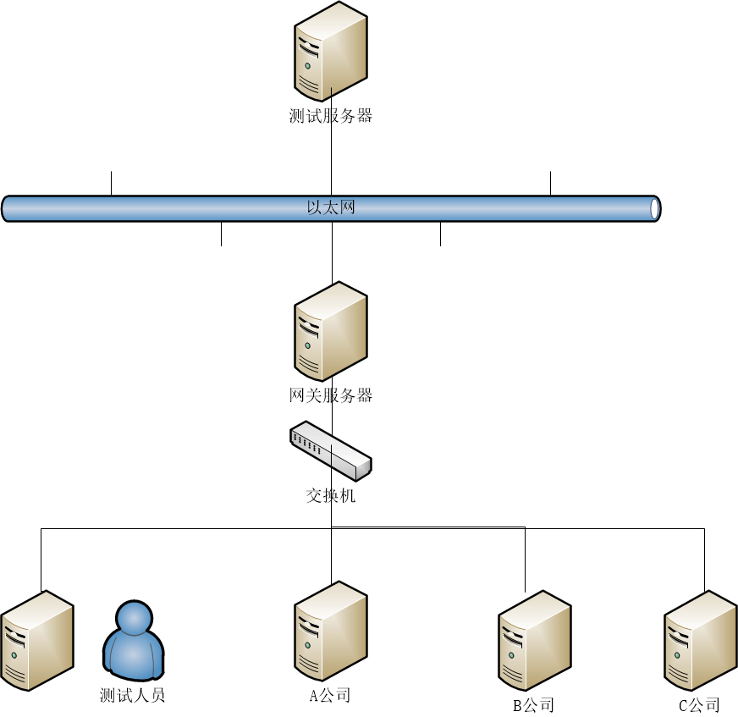
图4 测评网络环境拓补图

5.2配置环境

医学数字影像设备DICOM标准符合性测评
被测系统 | 厂商提供
测评系统 | 国际DICOM标准中国委员会（CIMICS）提供

- 测评工具
GD-DICOM V1.0中文标准符合性测评系统。

7测评结果判定准则

7.1医学数字影像设备DICOM标准符合性测评结果判定准则
医学数字影像设备DICOM标准符合性测评从最基础的开始测评，测评结果判定准则基于对DICOM标准基本通信服务类C-ECHO，Modality Worklist，CSTORE的支持程度和对“医学数字影像中文封装与通信规范”封装规则的遵循程度及“医学数字影像通信基本数据集”封装内容的完整性。所以医学数字影像设备DICOM标准符合性测评判定准则主要分为三个方面：
1、医学数字影像设备对于DICOM标准基本通信服务类，即C-ECHO，Modality Worklist SCU，CSTORE SCU全部支持，则判定为“符合”。如果有任何一项通信服务类不支持，则判定为“不符合”。
2、医学数字影像设备在Modality Worklist SCU及CStore SCU测评过程中，PDU包只要遵循“医学数字影像中文封装与通信规范”封装规则中的其中任一种方法，则结果判定为“符合”，，否则判定为“不符合”。
3、医学数字影像设备在Modality Worklist SCU及CStore SCU测评过程中，PDU包只要遵循“医学数字影像通信基本数据集”，结果判定为“符合”，否则判定为“不符合”。在测评过程中如果出现如下异常情况之一，则结果判定为“不符合”。
1) 数据元缺失；
2) 无法识别符合标准的数据元；
3) 当输入不符合标准的数据元，被测系统无法正确处理，或者出现异常；
4) 数据元数据类型不符合标准；
5) 数据元允许值不符合标准要求。
在测评过程中，如果没有出现上述5种情况描述的异常情况，则判定为“符合”。

综合结果判定准则：医学数字影像设备DICOM标准符合性测评过程中，对DICOM标准基本通信服务类，“医学数字影像中文封装与通信规范测”和“医学数字影像通信基本数据集”测评结果均按照总检报告的评分标准进行评定。

8项目风险及控制
本项目执行过程中，存在一定的项目进度风险。现将该风险及对应的风险控制手段说明如下：由于该项目涉及的模块较多，如在实验室测评过程中，由于测评力量不足导致测评进度拖延，则测评方加大测评力量，保证测评进度；若由于开发商配合不利、修改问题时间过长等原因导致进度拖延，则业主方、测评方、开发商三方应及时沟通，加大配合力度，提高修改效率，保证测评进度。

项目 | 签名 | 日期
编制人员
审核人员
批准人员

